# 收付款划账结算单

## 一、收款结算单

收款结算单分为三类：

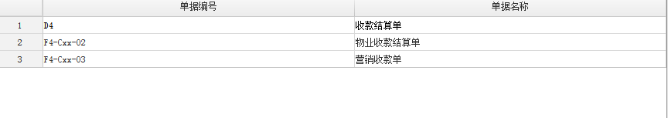

收款结算单一般都是没有审批流的，也不需要确认，当前操作的用户直接点完审批就可以制单。

业务页签：代表业务信息，相关科目内容会成为凭证分录的贷方

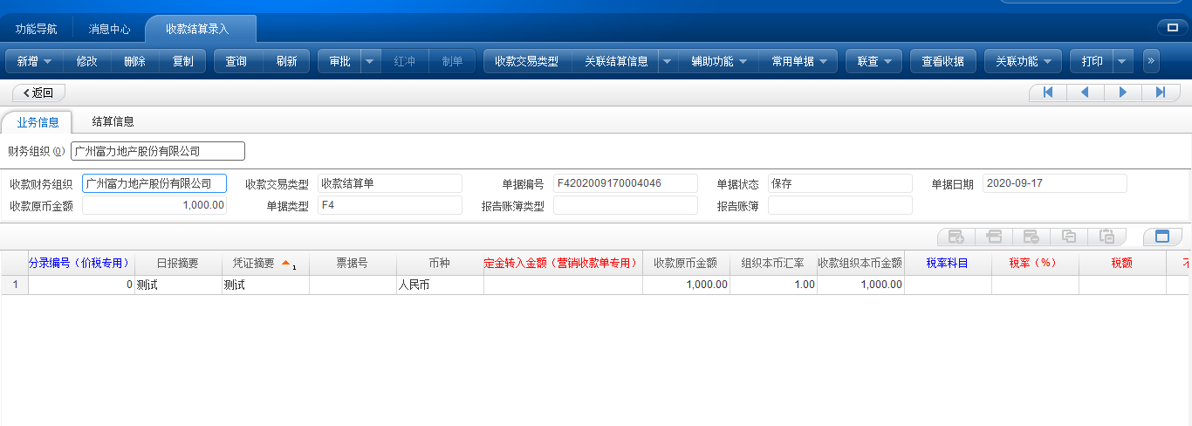结算页签：代表结算的银行信息，成为凭证分录的借方

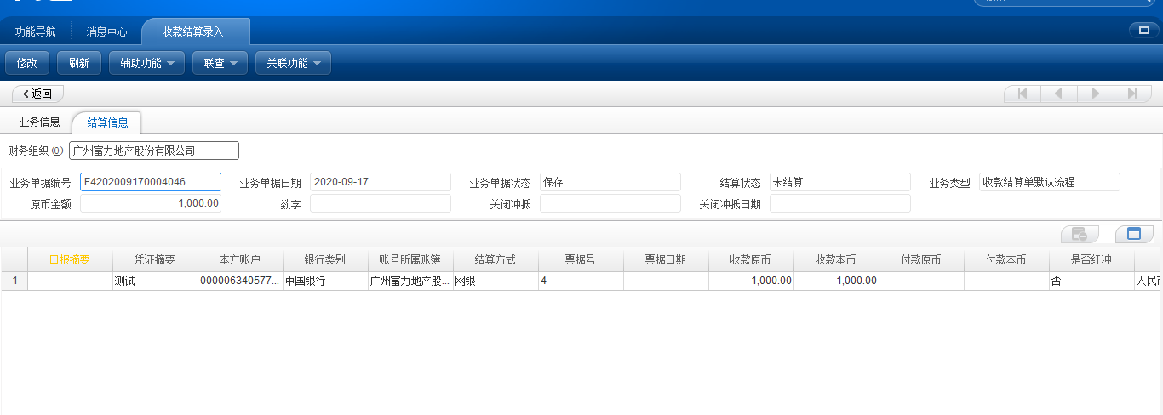

审批--制单，生成临时凭证

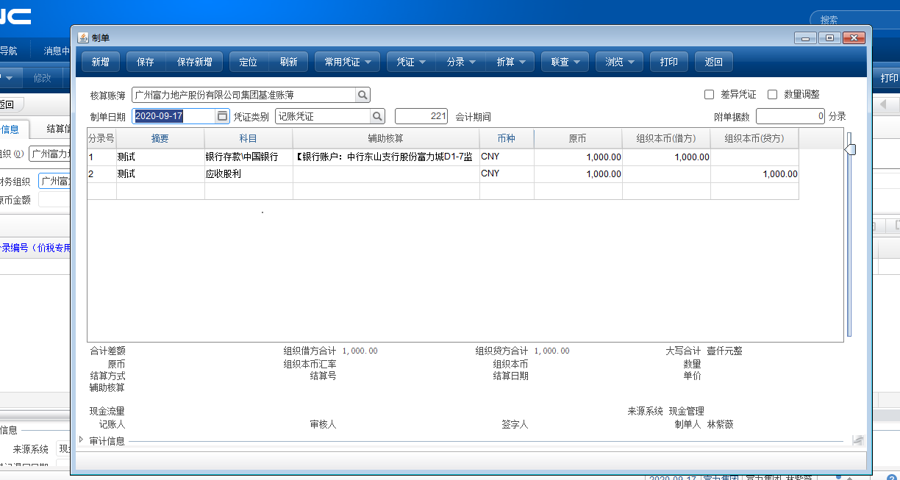

临时凭证转化为正式凭证：

1、直接在单据制单时保存，生成正式凭证。

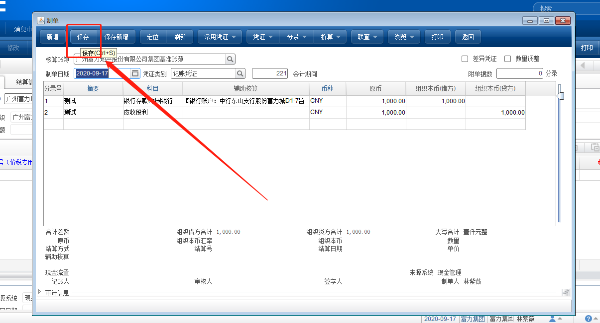

1. 单据生成节点：查询出临时单据，前台生成正式凭证。

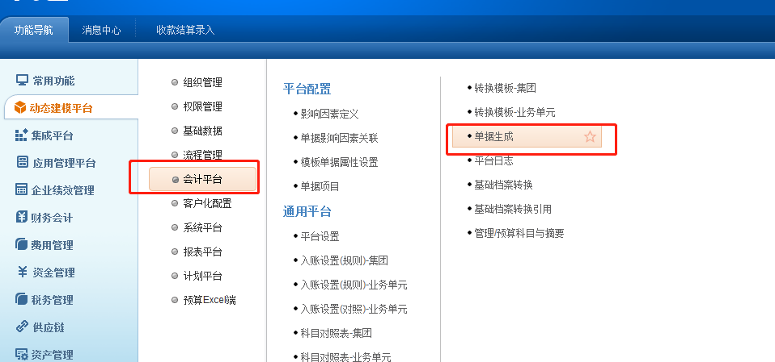

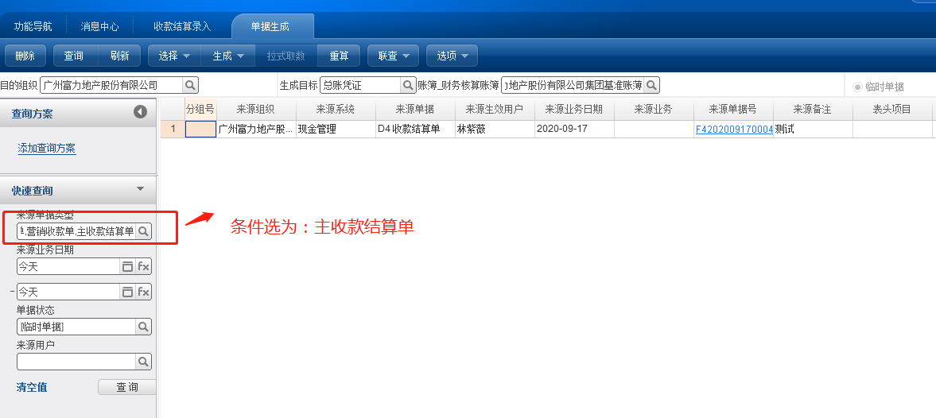

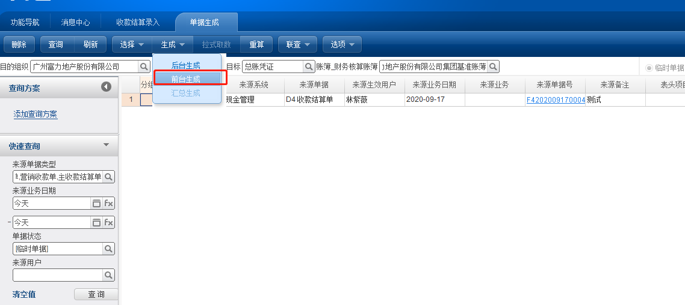

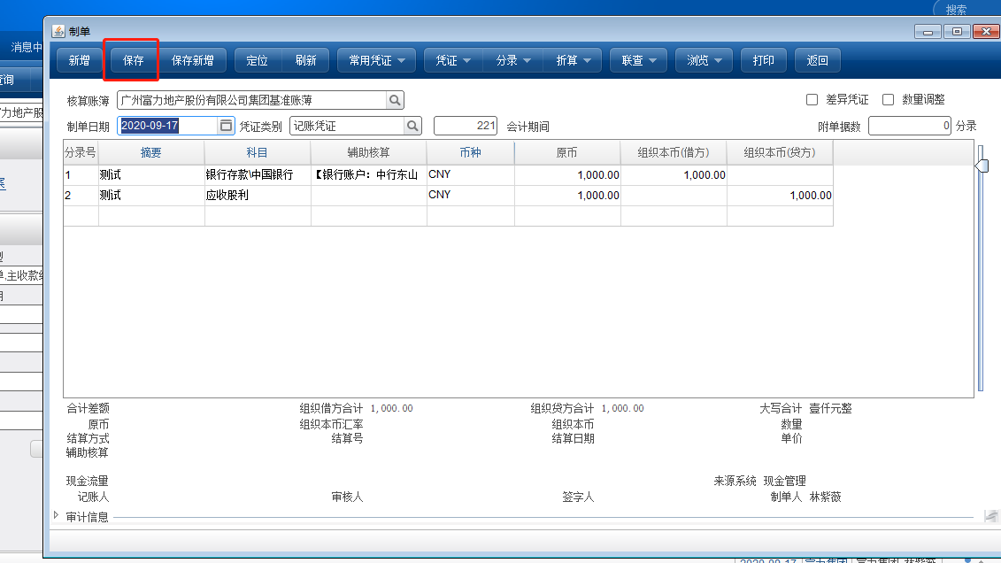

## 二、付款结算单

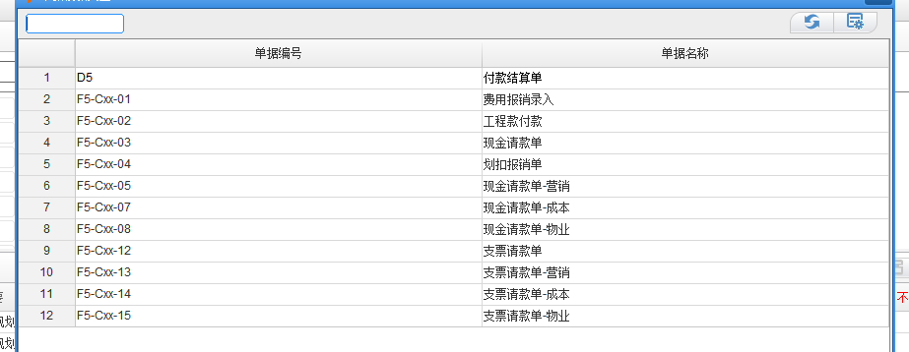

目前D5和支票请款单类型都是需要出纳点确认的，其他单据类型不需要确认。

付款结算单业务页签，相关科目内容会成为凭证的借方：

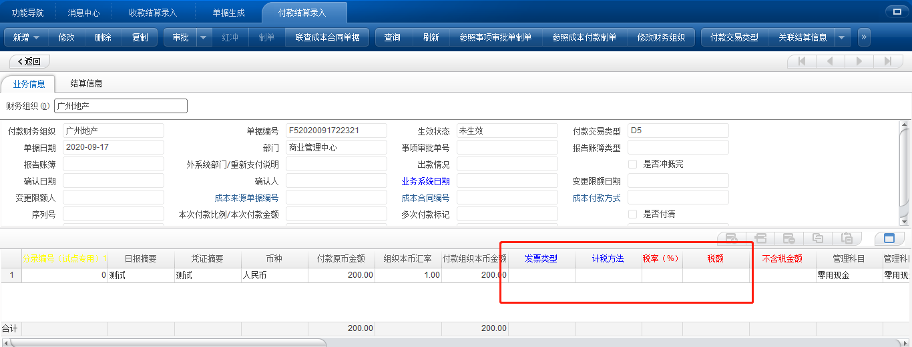

若税率为0，发票类型和计量方法也要为空（有可能影响制单）；税率非0时，需要填发票类型和计量方法。

付款结算单结算页签，相关科目内容会成为凭证的贷方：

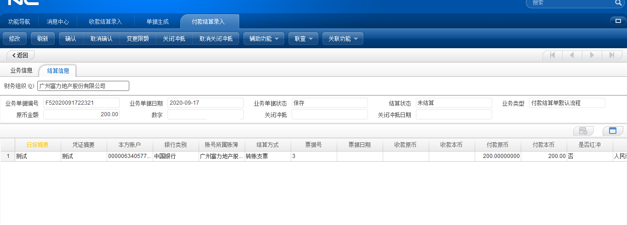

确认--审批--制单：

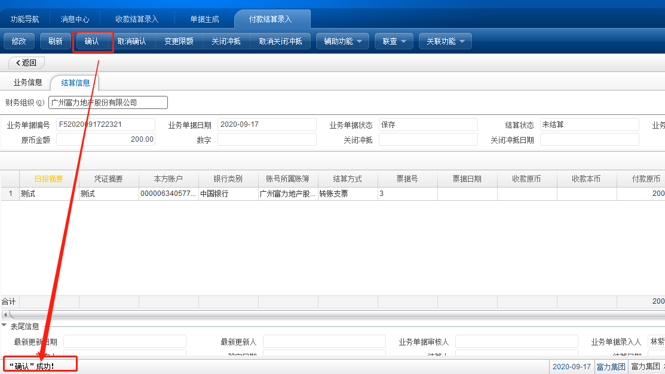

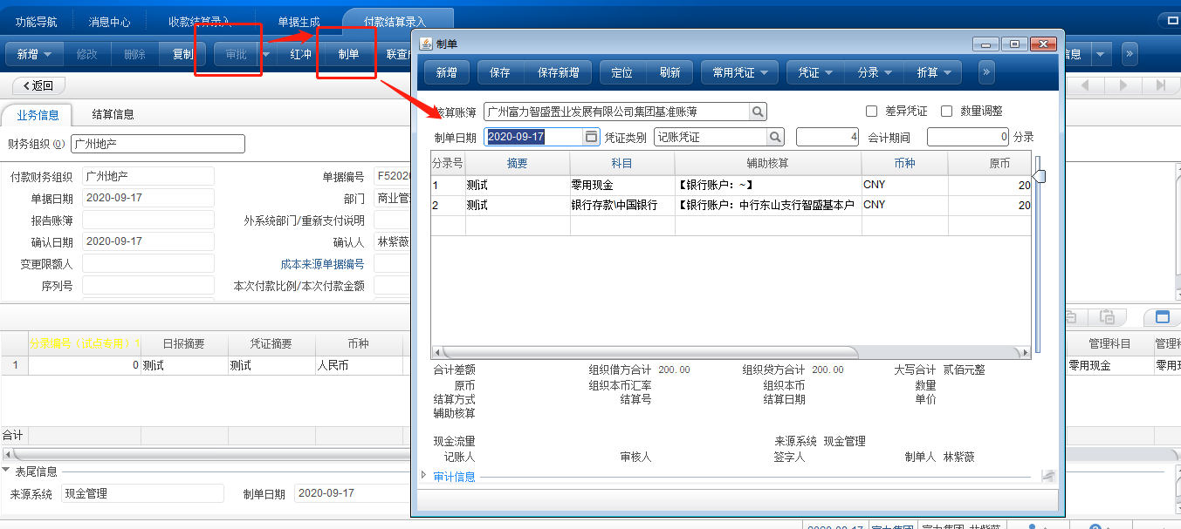

## 付款结算单复制功能：

D5和F5-Cxx-1%的单据复制以后，都是D5单据类型。

F5-Cxx-0%的单据复制以后，都是F5-Cxx-01的单据类型。

## F5-Cxx-1%单据的确认功能的控制：

只有流程到了地区出纳环节，才可以“确认”，并且控制了出纳要先点“确认”再点“审批”。

## 三、划账结算单

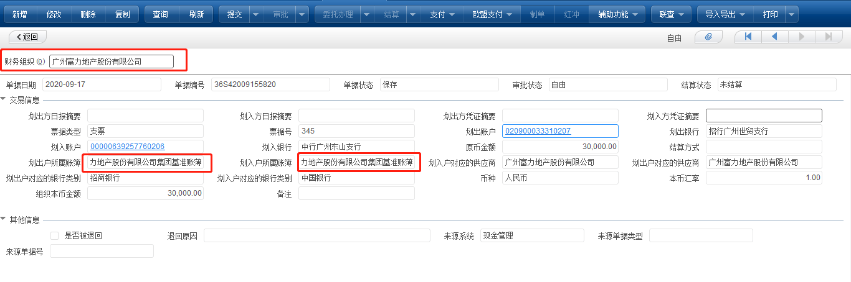

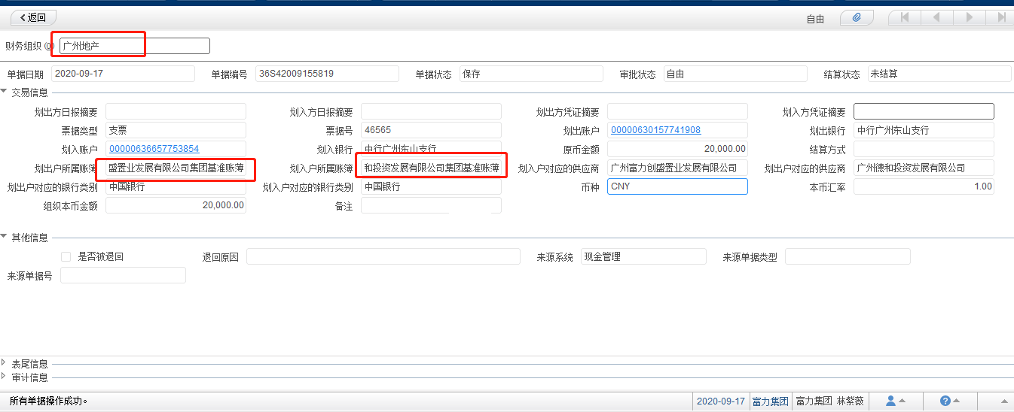

组织选择上级组织的时候，可以跨组织划账；如果组织选择具体组织，只能是具体组织的银行之间内部划账。

提交--审批--结算：

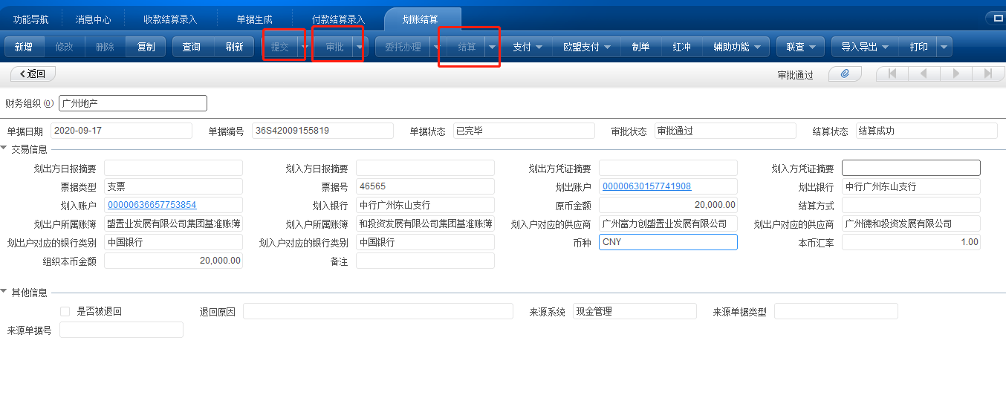

联查凭证会分别出现划出组织和划入组织的两张临时凭证，在单据生成节点查到临时单据前台生成正式凭证。

